2021河北中考化学真题
1. 为了预防骨质疏松，应给人体补充的元素是
A. 钙 B. 铁 C. 氟 D. 碘
2. 如图所示实验操作正确的是
A. 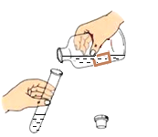倾倒液体 B. 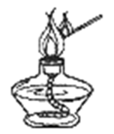点燃酒精灯
C. 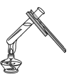加热液体 D. 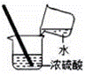稀释浓硫酸
3. 下列有关金属及合金的说法错误的是
A. 金属在常温下大多数都是固体 B. 铝合金的硬度比铝的硬度小
C. 铁制品在潮湿的空气中易生锈 D. 钢铁是使用最多的金属材料
4. 氮化镓是生产5G芯片的关健材料之一、氮的原子结构示意图和镓在元素周期表中的信息如图所示，下列说法错误的是
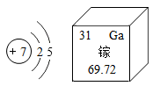
A. 镓是金属元素
B. 氮原子的核内质子数为7
C. 镓元素的相对原子质量是69.72g
D. 氮化镓中氮元素的化合价为-3价
5. 利用催化剂将废气中的二氧化碳转化为燃料X，是实现“碳中和”的路径之一，该反应的化学方程式为CO₂＋3H₂X＋H₂O，X的化学式为
A. CO B. CH₄ C. CH₃OH D. C₂H₅OH
6. 下列实验方案能够达到目的的是
A. 用点燃的方法除去二氧化碳中的少量一氧化碳
B. 用溶解、过滤、蒸发的方法从粗盐中提取纯净的氯化钠
C. 分别加入熟石灰研磨、闻气味，鉴别化肥氯化钾和氯化铵
D. 分别将镁片、锌片放入硝酸银溶液中，验证镁、锌、银的金属活动性顺序
7. KNO₃和NaCl的溶解度曲线如图所示。下列叙述正确的是
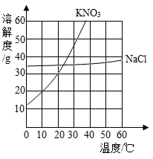
A. 0℃时，100g水中最多能溶解40gNaCl
B. 0℃时，KNO₃和NaCl两种饱和溶液中，所含溶质的质量：NaCl大于KNO₃
C. 将30℃的KNO₃溶液降温到20℃时一定有晶体析出
D. 30℃时，将等质量 KNO₃和NaCl分别配成饱和溶液，所得溶液的质量：NaCl大于KNO₃
8. 坚持低碳生活、绿色发展，促进人与自然和谐共生，下列做法与这一理念不相符的是
A 限制燃放烟花 B. 发展燃煤发电 C. 分类处理垃圾 D. 倡导公交出行
9. 下列过程中发生了化学变化的是
A. 光合作用 B. 酒精挥发 C. 摩擦生热 D. 湿衣晾干
10. 生活中的下列做法合理的是
A. 雷雨天在大树下避雨
B. 将霉变食物高温蒸熟后食用
C. 发现天然气泄漏，立即关闭阀门并开窗通风
D. 两名同学玩跷跷板时，质量小的同学离支点近些
11. 下列分类正确的是
A. 非晶体：冰、松香、沥青 B. 绝缘体：橡胶、玻璃、石墨
C. 稀有气体：氦气、氖气、氩气 D. 纯净物：液态氧、金刚石、矿泉水
12. 利用图所示器材不能完成的实验是
A. 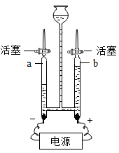探究水的组成
B. 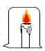验证燃烧需要氧气
C. 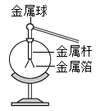检验物体是否带电
D. 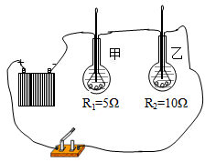探究电流通过导体产生热量的多少与电流大小的关系
13. 按图所示进行实验。当观察到热水大面积变成红色时，冷水中只有品红周围变成红色。对该现象的微观解释合理的是
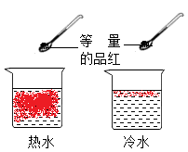
A. 温度越高，分子质量越小
B. 温度越高，分子体积越大
C. 温度越高，分子间隔越小
D. 温度越高，分子运动越快
14. 如图所示实验不能得出相应结论的是
A. 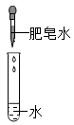加入肥皂水振荡，泡沫很少、浮渣多，说明试管中的水是硬水
B. 对着玻璃片哈气，玻璃片上出现水雾，说明空气中含有水蒸气
C. 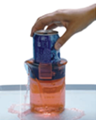在装满水的烧杯中向下按易拉罐，溢出水越多，手受到的压力越大，说明物体排开水的体积越大，物体受到的浮力越大
D. 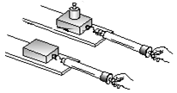在材料、粗糙程度相同的水平面上匀速拉物体，物体越重，拉力越大，说明在其他条件不变时，压力越大，滑动摩擦力越大
15. 如图所示的是硫在氧气中燃烧的实验。燃烧停止后，取出燃烧匙，用毛玻璃片盖紧集气瓶，振荡，悬空倒置，发现毛玻璃片不脱落。
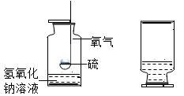
(1)硫在氧气中燃烧的化学方程式为_______。
(2)氢氧化钠溶液的作用是_______。
(3)毛玻璃片不脱落时，大气压强_______(选填“大于”“小于”或“等于”)瓶内气体压强。
16. 化学与我们的生产、生活息息相关。
(1)衣：常用_______的方法鉴别天然纤维和合成纤维。
(2)食：牛奶、黄瓜、米饭中富含维生素的是_______。
(3)住：利用活性炭的_______性除去新装修房间的异味。
(4)行：车用燃料汽油通常是将_______加热炼制得到的。
(5)用：焊接金属时常用氮气作保护气，因为其化学性质_______。
17. 根据图所示的实验回答问题。
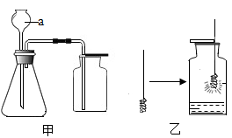
(1)甲装置中仪器a的名称为_______；用该装置收集气体，气体应满足的条件是_______；实验时导管接近集气瓶底部的目的是_______。
(2)乙是铁丝在氧气中燃烧的实验。点燃铁丝下端的火柴，待_______时，将铁丝伸入集气瓶内。实验时瓶底有水，若集气瓶炸裂，操作上可能的错误是_______。
18. A~J是初中化学常见的物质，其中B与D可配制波尔多液F是黑色氧化物、I是紫红色金属，它们之间的转化关系如图所示(反应条件已略去)。请回答下列问题：
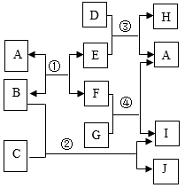
(1)I的化学式为_______。
(2)G 的一种用途是_______。
(3)反应②的基本反应类型为_______。
(4)反应③的化学方程式为_______。
19. 茶垢清洁剂能快速清除茶具上附着的茶垢，某小组同学对茶垢清洁剂进行了探究。
〖查阅资料〗如图所示是某品牌茶垢清洁剂说明书中部分内容。说明书中碳酸钠的俗称有误，应改为_____。
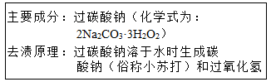
〖提出问题Ⅰ〗茶垢清洁剂溶于水时生成过氧化氢，是否生成氧气？
〖实验1〗在盛有茶垢清洁剂固体的小烧杯中，加适量常温水，完全溶解后得到无色溶液，观察到有小气泡缓慢冒出，伸入带火星的木条，木条不复燃。
〖实验 2〗取三份等量的实验1中的溶液，分别加入甲、乙、丙三支试管中，按图所示进行实验。观察到都较快产生气泡，且温度越高产生气泡越快；伸入带火星的木条，木条都复燃。
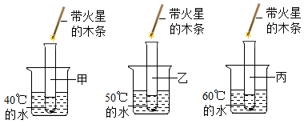
〖表达交流Ⅰ〗通过实验证明，茶垢清洁剂溶于水时生成氧气。
(1)实验1中“木条不复燃”的原因是_______。
(2)实验2中丙试管内不再产生气泡后，其中溶液所含溶质与加热前溶液的不同是_______。
〖提出问题Ⅱ〗茶垢清洁剂溶于水时生成碳酸钠，是否生成氢氧化钠？
〖实验 3〗取实验2丙试管内溶液，按如图流程进行实验。
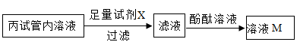
〖表达交流Ⅱ〗
(1)加入试剂X的目的是_______(用化学方程式表示)。
(2)不新增试剂，检验加入的试剂X已足量的方法是_______。
(3)溶液M呈_______色，说明茶垢清洁剂溶于水时没有生成氢氧化钠。
〖反思总结〗
(1)茶垢清洁剂溶于水生成了碳酸钠和过氧化氢。碳酸钠溶液有较好的去污效果，过氧化氢分解生成活性氧，可深层带走污垢。
(2)使用茶垢清洁剂时应选择_______的水进行溶解，去垢效果更好。
20. 小明用石灰石测定某稀盐酸中溶质质量分数，向盛有100g稀盐酸的烧杯中依次加入石灰石粉末(杂质不参加反应)，充分反应后，记录实验数据见下表。请计算：
实验次数 | 第一次 | 第二次
石灰石粉末质量\g | 15 | 15
烧杯中物质总质量\g | 109.5 | 121.2
(1)共生成二氧化碳 g。
(2)所用稀盐酸中溶质的质量分数。

